Súťažná úloha 4:
Spracovanie obrazu a identifikácia QR kódu
Cieľ úlohy:
Úloha zahŕňa napísanie aplikácie v jazyku Python , ktorá bude čítať informácie z QR kódov z fotografií pripojených k úlohe. Účastníci by mali používať knižnicu na spracovanie obrázkov (napr. OpenCV ) a špeciálnu knižnicu na dekódovanie QR kódov (napr. pyzbar ). Aplikácia by mala byť schopná načítať obrázok, vhodne ho spracovať a zobraziť obsah QR kódu na obrazovke. Program by mal využívať knižnice ako OpenCV , PIL, numpy , tkinter / customtkinter alebo iné nástroje.
Súbory pripojené k úlohe sú uložené vo formáte jpg.
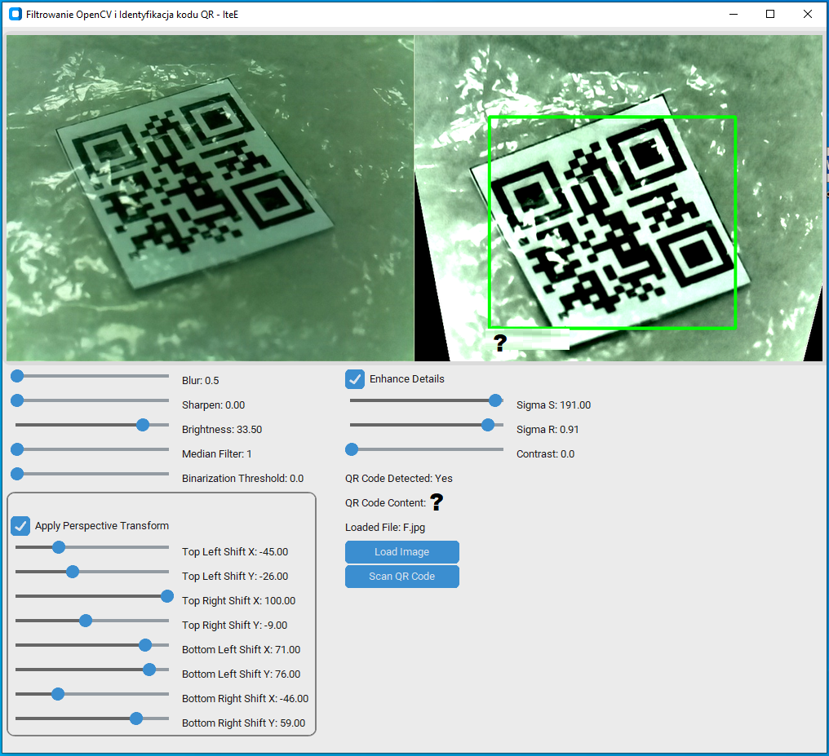
Obr. 1. Ukážka aplikácie v jazyku Python
Obsah úlohy:
- Knižnice: Navrhnite aplikáciu v jazyku Python , ktorá dokáže načítať a spracovať obrázky obsahujúce QR kódy. Na spracovanie obrázkov a dekódovanie QR kódov použite knižnice ako OpenCV , PIL, numpy , tkinter / customtkinter a pyzbar .
- Spracovanie obrázkov: Spracovanie obrázkov pre ľahšiu čitateľnosť QR kódu (voliteľné filtre ako rozmazanie, zaostrenie, korekcia jasu/kontrastu, transformácia perspektívy, binarizácia, vylepšenie ) podrobnosti alebo iné).
- Používateľské rozhranie: Navrhnite jednoduché, ale funkčné používateľské rozhranie pomocou nástrojov tkinter / customtkinter , ktoré vám umožní načítavať obrázky, zobrazovať spracované obrázky a výsledky identifikácie pomocou QR kódu.
- Dokumentácia: Účastník by mal poskytnúť dokumentáciu k svojmu kódu, v ktorej vysvetlí kľúčové prvky a fungovanie programu.
Kritériá hodnotenia:
- Výkon: Efektívnosť čítania informácií z rôznych QR kódov. Výkon aplikácie pri spracovaní obrázkov. Odolnosť voči chybám po použití filtrovania. Implementácia ďalších filtrov a nastavení spracovania obrázkov.
- Kvalita kódu: Čistota, štruktúra a komentáre v zdrojovom kóde.
- Funkčnosť rozhrania: Intuitívnosť a estetika grafického rozhrania.
- Inovácia: Kreatívny prístup k problému a možné ďalšie vlastnosti, ktoré odlišujú projekt.
Ďalšie pokyny:
- Program by mal byť napísaný v jazyku Python a mal by používať uvedené knižnice.
- Kód by mal byť organizovaný a ľahko zrozumiteľný, s jasne definovanými funkciami a modulmi.
- Kompatibilita s najnovšími verziami použitých knižníc.
- Hodnotenie zohľadní technické aspekty riešenia aj jeho praktickú použiteľnosť.

